Autor: Vereador Sirineu Araújo

Ementa: “Indica Remoção de entulho e limpeza no local que especifica”

Excelentíssimo Senhor Presidente,  
Senhores Vereadores,

Este vereador tem sido procurado por munícipes e moradores locais solicitando que seja feita retirada de entulho e limpeza na Rua José Antônio Batista, 734–Jardim dos Ipês – Sumaré – SP. Esta Indicação faz-se necessária, pois, moradores relatam aparecimento de animais peçonhentos e insegurança ao transitarem pelo local.

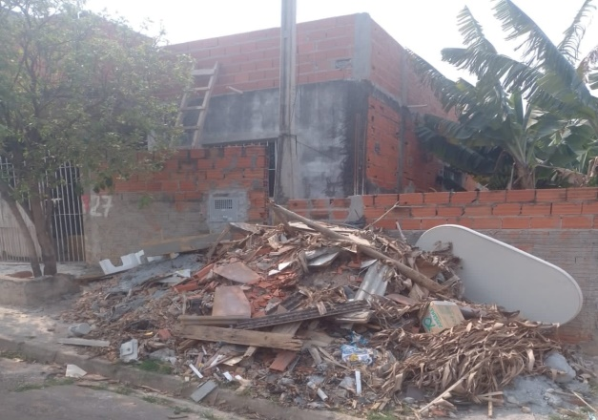

Diante do exposto e atendidas às formalidades regimentais desta Câmara Municipal, indicamos que seja oficiado ao Senhor Prefeito Municipal de Sumaré para que, através do setor competente, atenda a solicitação.

Sala das sessões, 10 de setembro de 2024.



**SIRINEU ARAUJO VEREADOR**